

**BLACK PANTHER**



Acteurs : Chadwick Boseman (R.I.P), Lupita Nyong’o, Michael B. Jordan, Danai Gurira

Genre : Action, Aventure, Science-Fiction

Date de sortie : 14 Février 2018

Description : Après les événements qui se sont déroulés dans Captain America : Civil War, T'Challa revient chez lui prendre sa place sur le trône du Wakanda, une nation africaine technologiquement très avancée mais lorsqu'un vieil ennemi resurgit, le courage de T'Challa est mis à rude épreuve, aussi bien en tant que souverain qu'en tant que Black Panther. Il se retrouve entraîné dans un conflit qui menace non seulement le destin du Wakanda mais celui du monde entier.

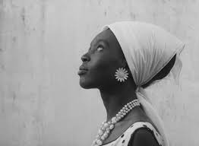 **LA NOIRE DE…**

Acteurs : Mbissine Thérèse Diop, [Anne-Marie Jelinek](https://fr.wikipedia.org/w/index.php?title=Anne-Marie_Jelinek&action=edit&redlink=1), Robert Fontaine

Genre : Drame

Date de Sortie : 1966

Description : Diouana est une jeune femme sénégalaise vivant dans un village pauvre situé non loin de Dakar après l'indépendance du Sénégal. Comme beaucoup d'autres habitants elle souhaite trouver un travail. Elle fait donc le tour des habitations de la ville à la recherche d'un poste de femme de ménage ou de nourrice mais ne trouve que des refus. Elle rencontre un homme qui lui indique une place où elle pourrait peut-être trouver ce qu'elle recherche. Après de longs jours passés à attendre sous la chaleur écrasante avec d'autres femmes, "Madame" vient la trouver et lui propose de travailler pour elle et son mari en s'occupant de leurs enfants. Diouana est satisfaite de son nouveau travail, c'est donc sans surprise qu'elle accepte de les suivre en France à [Antibes](https://fr.wikipedia.org/wiki/Antibes). Elle espère découvrir le pays mais très vite elle comprend que sa patronne ne l'a fait venir que pour servir de bonne à tout faire, sans aucun répit. Sans cesse critiquée, elle est même utilisée comme une attraction exotique lors d'un diner avec des amis de ses patrons. Diouana est de plus en plus déshumanisée et sa tristesse grandissante est interprétée comme de la fainéantise. Sans aucun contact avec sa famille et ne trouvant plus aucun espoir dans sa situation, elle se suicide dans la salle de bain afin de retrouver sa liberté volée.

 **LE MANDA**

Acteurs : Maissa, 2nd Wife, Madiagne Diagne

Genre : Comédie / Satire

Date de sortie : 27 Novembre 1968

Description : A Dakar, le facteur apporte à Ibrahima un mandat de 25 000 francs CFA envoyé par son neveu émigré à Paris. La nouvelle fait le tour du quartier à la vitesse de l'éclair et cette manne providentielle provoque une incroyable frénésie. Mais la poste refuse de remettre l'argent sans pièce d'identité. Pour obtenir le précieux sésame, ISbrahima va devoir affronter l'administration sénégalaise...

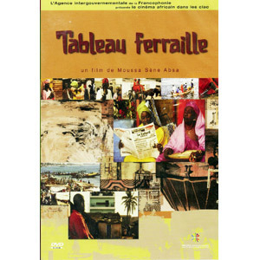**TABLEAU FERAILLE**

Acteurs : Ndeye Fatou Ndaw, Thierno Ndiaye, Ismael Lô, Ndeye Bineta Diop

Genre : Comédie dramatique, drame politique

Date de sortie : 8 Avril 1998

Description : Tableau Ferraille est un film sénégalais de 1997 écrit et réalisé par Moussa Sene Absa. Situé dans une ville balnéaire près de Dakar appelée Tableau Ferraille, ou « Scrap Heap », le film dépeint la carrière politique de l'ambitieux Daam, joué par Ismaël Lô, qui s'efforce de sauver sa ville du chaos qui secoue une grande partie de l'Afrique.

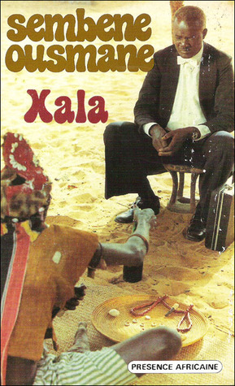 **XALA**

Acteurs : Thierno Leye, Miriam Niang, Fatim Diagne

Genre : Satire, Comédie érotique

Date de Sortie : 1er Octobre 1973

Description : En l’opulent personnage de El Hadji Abdou Kader BEYE ce sont les nantis, les nouveaux riches, les « hommes d’affaires », bref la nouvelle bourgeoisie aux dents longues creusant sa place au soleil, qui sert de cible à Ousmane SEMBÈNE. Mais ce puissant quinquagénaire, au soir du mariage avec sa troisième femme, se découvre mystérieusement impuissant. Il a le Xala. Alors commence la passion dérisoire de El Hadji : les amis, tout d’abord compatissants, s’éloignent, goguenards puis méprisants ; la belle-famille, avide, complote ; sa propre famille l’exploite ; les banquiers font la sourde oreille ; les affaires périclitent ; c’est la faillite. Tout cela à cause de ce Xala, de ce sort qui le frappe, châtiment d’une faute ancienne contre les plus pauvres de ses concitoyens. La fin du livre ― moment ultime de cette passion du mauvais riche ―, d’un baroque cruel, a la grandeur sacrilège d’une séquence du cinéaste Luis Buñuel.

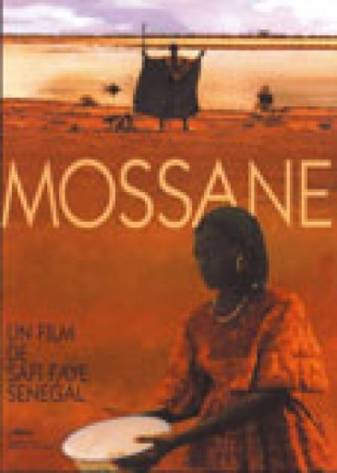 **MOSSANE**

Acteurs : Magou Seck, Isseu Niang, Moustapha Yade ,Abou Camara

Genre :

Date de sortie :

Description : Personne ne résiste à Mossane, une jeune fille agée de quatorze ans dont la beauté et le destin suscitent bien des convoitises et des jalousies. L'histoire de Mossane se déroule en pays Serer, à Mbissel, village vieux de six siècles, entre mer et savane, où les coutumes et la vénération des génies dictent la vie des familles. Dès sa naissance, les parents ont promis Mossane en mariage à Diogoye, un émigré trouvant fortune au Concorde Lafayette à Paris. A leur insu, Mossarle voue un amour partagé et chaste à Fara, fils du terroir devenu étudiant, mais quelque peu désargenté. Pour mettre fin aux révoltes de Mossane, ses parents décident de célébrer le mariage dans la hâte et le plus grand faste. La belle Mossane, la perle de Mbissel, prend la fuite en passant par Mamangueth, pour rejoindre Fara et se donner à lui. Mais seul Mamangueth la délivrera de tout mal. Si Mamarigueth, le bras de mer, pouvait parler, il dirait ce qu'il sait. S'il pouvait crier, sans doute avertirait-il Mossane. Comme la belle Siga de Leona, comme Ndebane, la «perle» de Medina, comme Yacine de Dioffor ... jeunes, vierges, toutes ont connu le même destin.  
  
Conte poétique et social, Mossane est surtout un chant d'amour dédié à la femme africaine, à son courage, à son désir d'émancipation. Par petites touches gracieuses, Safi Faye nous fait découvrir les dessous du rituel matrimonial, comment le prétendant finit par «acheter» l'ensemble des villageois avec l'envoi régulier et massif de cadeaux depuis Paris. Mine de rien, Safi Faye appelle à la résistance des jeunes générations en sublimant leurs aspirations de liberté et d'indépendance. Le tout habilement porté par une musique choisie non sans humour (chansons cubaines lors des scènes évoquant les grèves des étudiants) et regorgeant de couleurs chaudes et vives (images magnifiques signées par Jürgen Jürges, cameraman fidèle, entre autres, de Fassbinder). Courage et esprit d'indépendance, la cinéaste Safi Faye a su également en faire preuve pour mener à bien son projet. Tournées en 1990, les images de son film n'ont pu être montées avant 1996, après une série de désaccords financiers et juridiques avec son producteur f rariçais. Accueilli en sélection officielle au Festival de Cannes 1996 pour sa première mondiale, Mossane est l'un des films les plus universels et sensuels qui soient.

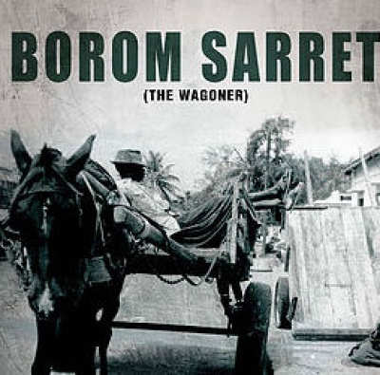 **BOROM SARRET**

Acteurs : Ousmane Sembène, Ly Abdoulaye, Albourah

Genre : Court métrage, drame

Date de Sortie : 1963

Description : Borom Sarret, du réalisateur sénégalais Ousmane Sembène, raconte l'histoire d'un pauvre homme qui essaie de gagner sa vie comme charretier à Dakar. Bien qu'il s'attende à être payé pour ses services, il ne le dit jamais clairement, de sorte que lorsqu'on ne le paie pas, il se sent souvent déçu et abusé. Parmi les gens qu'il rencontre, il y a un homme qui amène son enfant mort au cimetière. Lorsque l'homme n'est pas autorisé à entrer parce qu'il n'a pas les bons papiers, le charretier laisse le corps sur le sol et laisse l'homme se plaindre de sa perte. Dans une autre séquence, un homme bien habillé demande à être emmené dans le quartier français le plus riche de la ville. Ils se disputent, mais le charretier l'emmène quand même. La ville interdit les charrettes tirées par des chevaux et un policier inflige une amende au conducteur, lui prenant sa médaille comme paiement. Le charretier pleure alors la perte de sa médaille, une décoration militaire suggérant que, comme beaucoup de Sénégalais, il avait été enrôlé dans l'armée française. L'homme bien habillé s'en est alée et le charretier n'a maintenant plus les moyens de gagner sa vie.

 **RAMATA**

Acteurs : --

Genre : Fiction, Mystère

Date de sortie : 2011

Description : *Ramata* est un roman policier d'[Abasse Ndione](https://fr.wikipedia.org/wiki/Abasse_Ndione" \o "Abasse Ndione), paru en octobre 2000 aux [Éditions Gallimard](https://fr.wikipedia.org/wiki/%C3%89ditions_Gallimard) dans la collection [La Noire](https://fr.wikipedia.org/wiki/La_Noire). Son intrigue se déroule au [Sénégal](https://fr.wikipedia.org/wiki/S%C3%A9n%C3%A9gal), patrie de son auteur. Il a été adapté au cinéma sous le même titre par [Léandre-Alain Baker](https://fr.wikipedia.org/w/index.php?title=L%C3%A9andre-Alain_Baker&action=edit&redlink=1) en 2009

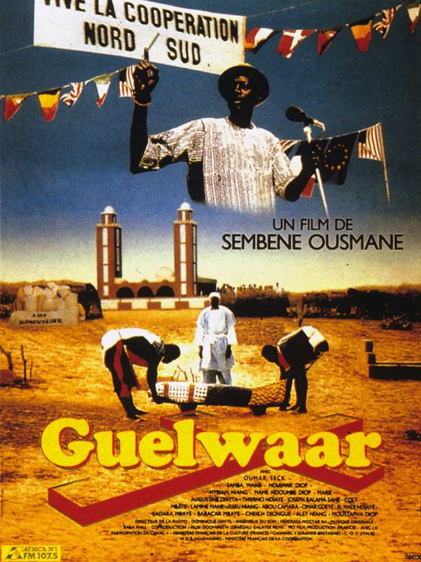 **GUELWAAR**

Acteurs : Mame Ndoumbé Diop, Marie Augustine Diatta, Ndiawar Diop, Thierno Ndiaye

Genre : Drame

Date de sortie : 2 Septembre 1992

Description : Le corps d'un responsable catholique, tué après un discours condamnant l'aide internationale, a été enterré par erreur dans un cimetière musulman. Pour ne pas perdre la face, la famille refuse de rendre le corps.

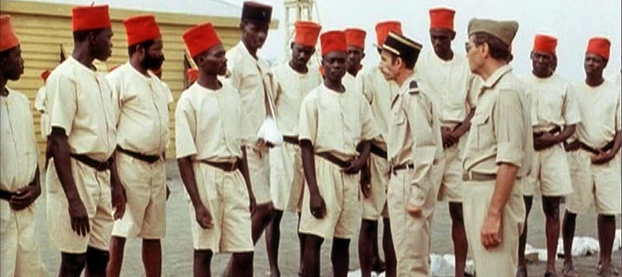 **CAMP DE THIAROYE**

Acteurs : Ismaila Cissé, Ibrahim Sane, Gabriel Zahon, Pierre Orma

Genre : Guerre / Drame

Date de sortie : 6 Septembre 1988

Description : Sénégal, 1944. Alors que la guerre se termine en Europe, un bataillon de tirailleurs arrive au camp de transit de Thiaroye. Rassemblés avant leur démobilisation, ils apprennent que le montant des indemnités qui doit leur être payé sera divisé par deux.

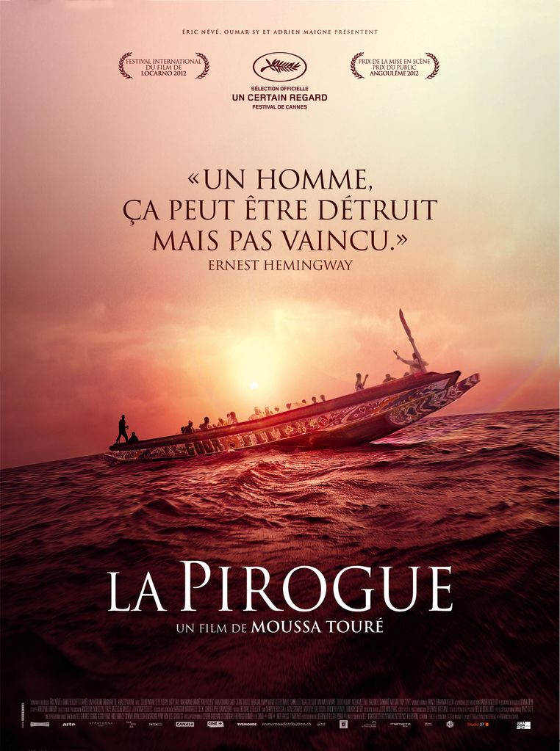 **LA PIROGUE**

Acteurs : Souleymane Seye Ndiaye, Laïty Fall, Malamine Drame, Balla Diarra, Salif Jean Diallo, Babacar Oualy

Genre : Drame

Date de sortie : 14 Octobre 2012

Description : Des Sénégalais, décidés à rompre avec la misère, tentent de gagner les Canaries. Ils viennent de communautés différentes, ne parlent pas la même langue, les uns portant des tenues traditionnelles, les autres des vêtements occidentaux. Parmi eux, certains découvrent la mer. Mais ils nourrissent tous l'espoir d'une vie meilleure en Europe.